中国铁矿石价格指数（CIOPI）
中国钢铁工业协会 2019年11月5日印发

一、进口铁矿石价格（OPI）
11月5日，直接进口铁矿石62%品位干基粉矿到岸价格为83.27美元/吨（即1.3431美元/吨度），环比每吨下降0.41美元，降幅为0.49%，当月平均价格为83.78美元/吨。
11月5日，现货贸易进口铁矿石62%品位干基粉矿人民币含税价格为718.98元/吨，环比每吨下降3.78元，降幅为0.52%，当月平均价格为723.57元/吨。
11月5日，直接进口铁矿石58%品位干基粉矿到岸价格为73.91美元/吨（即1.2743美元/吨度），环比每吨下降0.66美元，降幅为0.89%，当月平均价格为74.55美元/吨。
11月5日，现货贸易进口铁矿石58%品位干基粉矿人民币含税价格为619.60元/吨，环比每吨下降3.17元，降幅为0.51%，当月平均价格为623.05元/吨。
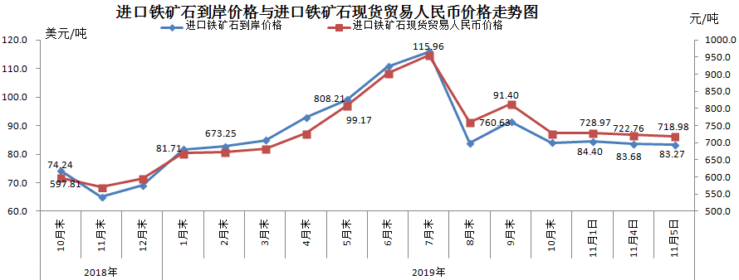
二、国产铁矿石价格
11月5日，国产铁矿石62%品位干基铁精矿含税价格为724.34元/吨，环比每吨下降0.95元，降幅为0.13%；比进口铁矿石高5.36元/吨，升幅为0.75%；当月平均价格为725.41元/吨，比进口铁矿石高1.84元/吨，升幅为0.25%。
11月5日，国产铁矿石65%品位干基铁精矿含税价格为807.75元/吨，环比每吨下降1.11元，降幅为0.14%；当月平均价格为808.99元/吨。
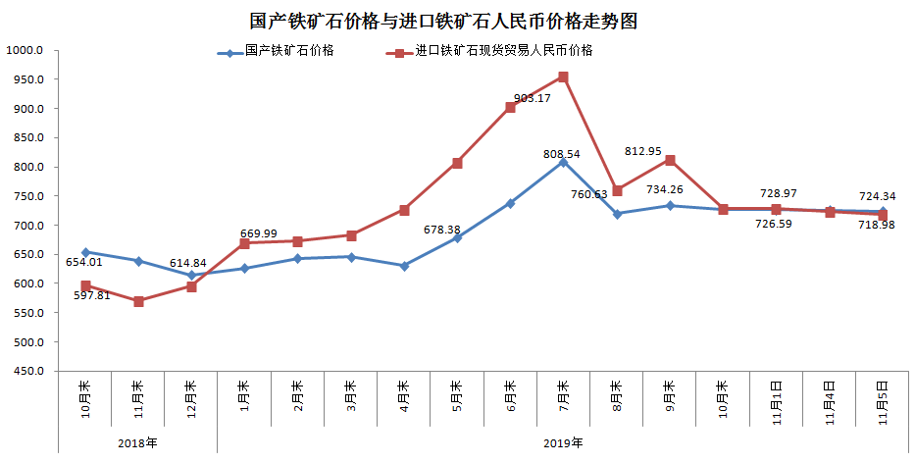
三、中国铁矿石价格指数（CIOPI）
11月5日，中国铁矿石价格指数（CIOPI）311.64点，环比下降1.35点，降幅为0.43%。其中：国产铁矿石价格指数为329.35点，环比下降0.43点，降幅为0.13%；进口铁矿石价格指数为308.29点，环比下降1.52点，降幅为0.49%。
